Государственное бюджетное дошкольное образовательное учреждение

Ненецкого автономного округа

«Центр развития ребёнка детский сад «Гнёздышко»

Авторская методическая разработка современного подхода

к изучению Государственных символов
Российской Федерации и Ненецкого автономного округа

«Государственные символы
в воспитании и обучении дошкольников»

Автор методической разработки и пособия:

воспитатель высшей квалификационной категории

Кулябина Оксана Владимировна

Актуальность использования государственных символов

Российской Федерации в обучении и воспитании детей дошкольного возраста
Официальные государственные символы являются атрибутами национального суверенитета любой страны и представляют собой образ государства, в котором отражается многовековая история Отчества, а также ее связь с настоящим и будущим.

В мировой практике сложилось триединство официальных отличительных символов государства: Государственный флаг, Государственный герб и Государственный гимн.

Российская Федерация как суверенное государство имеет свою государственную символику. В соответствии с частью 1 статьи 70 Конституции Российской Федерации государственными символами Российской Федерации являются Государственный флаг Российской Федерации, Государственный герб Российской Федерации и Государственный гимн Российской Федерации, описание и порядок их официального использования устанавливаются федеральными конституционными законами.

В этой связи актуальной задачей является формирование национальных интересов и ценностей подрастающего поколения в контексте развития воспитательной системы, охватывающей все уровни российского образования, в которой государственные символы Российской Федерации являются как предметом образовательного процесса, так и выступают методом и средством обучения и воспитания.

Деятельность образовательных организаций по использованию государственных символов Российской Федерации в обучении и воспитании предусматривает организацию системного изучения и применения государственных символов Российской Федерации с учетом правовых норм и возрастных познавательных особенностей обучающихся, направленных на формирование следующих знаний и навыков:
– формирование знаний о государственных символах Российской Федерации;
– формирование умений взаимодействовать с государственными символами Российской Федерации;
– формирование ценностных-правовых установок, демонстрирующих положительное и уважительное отношение обучающихся к государственным символам Российской Федерации.

Указанная педагогическая деятельность характеризуется этапностью, длительностью и внимательным отношением к деталям, которые в совокупности должны дополняться корректностью действий в рамках действующих правовых и этических норм, которые в случае игнорирования могут негативно сказаться на достижении поставленных задач, в частности, примером такой ситуации может быть организация изучения государственных символов Российской Федерации в неподобающей форме, например, посредством изображения государственных символов Российской Федерации на асфальте в рамках проведения конкурса рисунков.

Таким образом, мы видим противоречие между необходимостью непосредственного изучения государственных символов Российской Федерации и отсутствием достаточно разработанных и внедрённых дидактических пособий для данной работы.

Ведущая идея педагогической разработки:
Ведущая идея педагогической разработки заключается в прорабатывании, создании, внедрении и активном использовании актуальных методических пособий и рекомендаций по работе с пособием «Государственные символы в воспитании и обучении дошкольников» в дошкольных образовательных организациях.
Пособие подходит для педагогов, работающих по теме Государственные символы Российской Федерации и Ненецкого автономного округа как субъекта Российской федерации, единства и взаимодействия граждан, населяющих округ.

Цель: Формировать основы патриотической личности, уважительное и корректное отношение к государственным символам Российской Федерации, а также формировать уважительное и корректное отношение к символам, являющимся официальными символами Ненецкого автономного округа как субъекта Российской Федерации, единства и взаимодействия граждан, населяющих округ.

Новизна методического пособия:
В ходе знакомства с Государственной символикой в адаптированной форме:
1. Не нарушается внешний вид официального знака при работе по теме.
2.Сохраняется целостность элементов - символов при изучении фрагментов символики.
3.Исключаются недопустимые ошибки при взаимодействии с Государственной символикой, соблюдается корректность действий в рамках, действующих правил и этических норм.
4. Появляется возможность извлечения нужного объекта целиком (не нарушая его целостность) с целью более детального изучения и рассмотрения, что обеспечит внимательное отношением к деталям Государственных символов Российской Федерации и Ненецкого автономного округа; гарантирует корректностью обращения при взаимодействии с Государственными символами.

Используя приём наложения разработанных фрагментов друг на друга, собираем и изучаем официальные символы, исключая недопустимые ошибки.

Непосредственно представленная разработка методических пособий
«Государственные символы в воспитании и обучении дошкольников»:

- «ГОСУДАРСТВЕННЫЙ ГЕРБ РОССИЙСКОЙ ФЕДЕРАЦИИ»
набор пособий №1 (из 2 файлов)
тема: Геральдический щит и герб РФ
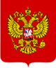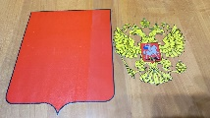

- «ГОСУДАРСТВЕННЫЙ ГЕРБ РОССИЙСКОЙ ФЕДЕРАЦИИ»
набор пособий №2 (из 3 файлов)
тема: Геральдический щит, Золотой двуглавый орёл, малый щит со всадником.
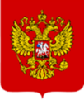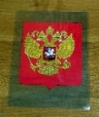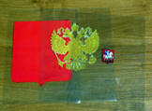

- «ГОСУДАРСТВЕННЫЙ ГЕРБ РОССИЙСКОЙ ФЕДЕРАЦИИ»
набор пособий №3 (из 2 файлов)
тема: Короны, соединённые лентой, скипетр, держава.
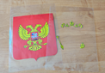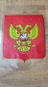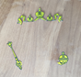

- «ГОСУДАРСТВЕННЫЙ ГЕРБ РОССИЙСКОЙ ФЕДЕРАЦИИ»
набор пособий №4 (из 2 файлов)
тема: Короны, скипетр и держава, всадник
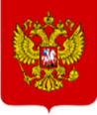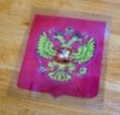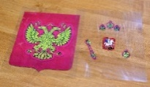

- «ГЕРБ НЕНЕЦКОГО АВТОНОМНОГО ОКРУГА»
набор пособий №1 (из 3 файлов)
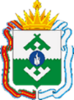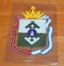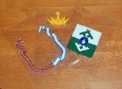

- «ГЕРБ НЕНЕЦКОГО АВТОНОМНОГО ОКРУГА»
набор пособий №2 (из 4 файлов)
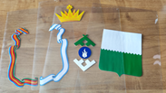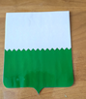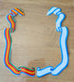

- «ФЛАГ РОССИЙСКОЙ ФЕДЕРАЦИИ»
набор пособий №1 (из 3 файлов)
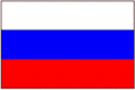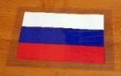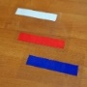

- «ФЛАГ НЕНЕЦКОГО АВТОНОМНОГО ОКРУГА»
набор пособий №1 (из 3 файлов)
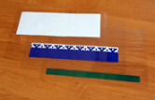

- «ФЛАГ НЕНЕЦКОГО АВТОНОМНОГО ОКРУГА»
набор пособий №2 (из 4 файлов)
